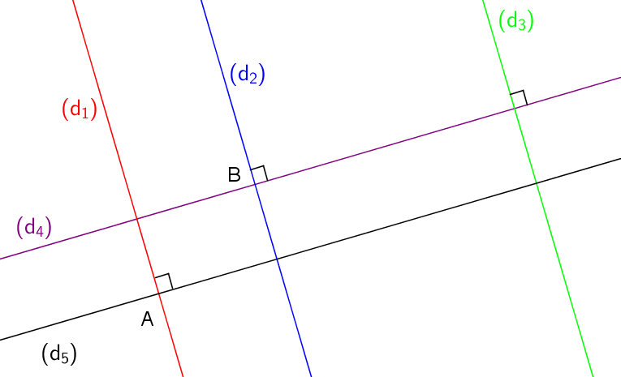
Page 234. Exercice 3.

Complète les phrases suivantes :
a. (d₅) est droite à la droite (d₁) passant par le point ;
b. (d₄) est la droite à la droite (d₂) en ;
c. (d₃) est droite à la droite (d₄).

